

**מסמך אפיון וניתוח**

**שם הסטודנטית: מיכל דנישבסקי**

תוכן עניינים

רקע כללי 5

מטרת המערכת 6

דרישות המערכת 7

מרכיב המערכת 9

בסיס הנתונים 9

הממשק האינטרנטי למשתמש 9

משתמשי המערכת 10

מנהל המערכת (**Administrator**) 10

רכזי מקצוע 10

מורים 11

תלמידים 11

דיאגרמות **Use-Case** 12

ניהול משתמשים במערכת 12

ניהול פרטי בית הספר 13

ניהול זמנים וקביעת שיעורים 14

מעקב אחר ביצוע שיעורים והגעה אליהם 15

דיאגרמות **Activity** 16

התחברות 16

ניהול תלמידים 17

קביעת שיעורים 18

דיווח על ביצוע שיעור 19

# רקע כללי

האתר הינו מערכת מידע המיועדת לפשט את תהליך ההרשמה לתגבורים, עבור התלמידים*, וניהולם, עבור סגל ההוראה של בית הספר.

כיום, בתי ספר שלא משתמשים במערכת מידע ייעודית לניהול התגבורים המתבצעים בו, לא יכולים לעשות מעקב יעיל אחר כמות התגבורים, כמות המקצועות שהוא מציע בהם תגבור, הנכונות של תלמידים להגיע לתגבורים, יעילותם ועוד.

כתוצאה מכך, בית הספר מתנהל באופן לקוי, ויתכן מצב בו יש חוסר במתן תגבורים במקצוע מסוים, ולעומת זאת עודף תגבורים במקצוע אחר, דבר זה יכול להוביל למשל לעומסים מיותרים אצל המורים והידרדרות לימודית בקרב התלמידים שימנעו מתגבורים או שלא ימצא עבורם זמן פנוי.

האתר יעזור לבתי ספר לנהל באופן נכון את התגבורים שלהם, בכך שיחליף את הניהול והמעקב אחר התנהלות התגבורים וההרשמה אליהם, המתבצעות בדרך כלל באופן ידני ע"י פנייה למורה, השוואת לוחות זמנים, דיווח על ביצוע תגבור באופן מילולי או בדפים, בדיקת המקצוע ורמת הלימוד הנדרשת, ועוד...

האתר יאפשר ריכוז של המידע על השיעורים והתלמידים, הנפקת דו"חות, וגיבוי וייצוא של הנתונים, וכל זאת במהירות ובקלות, עם נתונים המעודכנים באופן תמידי ואתר הזמין מכל מקום ובכל זמן.

האתר תומך בשלושה סוגי משתמשים: רכזי מקצוע, מורים ותלמידים.

אתאר בקווים כלליים את אופן ההתנהלות בתחום התגבורים של כל אחד מסוגי המשתמשים, המגדירים לכל סוג משתמש את אופן השימוש שלו באתר ורמת ההרשאה שלו למידע ולביצוע פעולות באתר, ועליהם אתבסס בניתוח, עיצוב ומימוש מערכת המידע:

תלמידים הלומדים בבית הספר ומעוניינים בשיעורי עזר, יכולים לברר את המקצועות המוצעים להם לתגבורים ולבחור למה להירשם. מורים המעבירים תגבורים לתלמידים, הם האחראיים על ביצוע התגבורים ולדיווח על כך שבוצע. רכזי המקצוע, הם המפקחים על התנהלות התגבורים במקצוע הספציפי עליהם הם אחראים, ובנוסף הם גם בעצמם מורים.

# מטרת המערכת

המערכת תשמש בית ספר או ארגון המציע שיעורי עזר לתלמידים.

מטרתה העיקרית של המערכת היא לאפשר ניהול יעיל של שיעורי העזר שבית הספר מבצע ולהקל על הבקרה של ביצוע התגבורים.

המערכת תעזור בניהול יעיל יותר של זמנם של המורים במתן שיעורים פרטיים, ותאפשר לתלמידים להירשם בצורה מקוונת, נוחה, ופשוטה לתגבורים שהם מעוניינים בהם.

# דרישות המערכת

1. האתר יאפשר יכולות לניהול תגבורים:
   1. רישום לתגבור
   2. ביטול רישום לתגבור
   3. צפייה בפרטי תגבורים
   4. דיווח על ביצוע תגבור
2. האתר יאפשר יכולות לניהול פרטי בית הספר:
   1. הוספת מקצוע
   2. הסרת מקצוע
   3. קביעת רמות לימוד במקצוע
   4. הוספת שכבה
   5. קביעת כמות כיתות בשכבה
   6. מחיקת שכבה
3. האתר יאפשר הנפקת דו"חות:
   1. דו"ח נוכחות תלמידים במקצוע
   2. דו"ח מתן תגבורים במקצוע לפי מורה
4. האתר יאפשר יכולות לניהול המשתמשים:
   1. הוספת משתמש וקביעת רמת ההרשאה שלו במערכת
   2. מחיקת משתמש
   3. עדכון פרטי משתמש
   4. צפייה בפרטי משתמש
5. גישה מבוקרת אל האתר, תתבצע באמצעות שם משתמש וסיסמה ותאפשר לכל משתמש גישה אך ורק למידע ולפעולות לביצוע הרלוונטיות עבורו, כפי שנקבע על פי רמת ההרשאה בעת הוספתו לאתר.
6. האתר יספק ממשק משתמש נוח וקל לשימוש.
7. האתר יעמוד בדרישות הביצועיות הבאות:
   1. זמינות: האתר והנתונים בו יהיו זמינים לכל המשתמשים בכל מכשיר עם חיבור אינטרנטי ובכל זמן.
   2. זמני תגובה: זמן התגובה המירבי של השרת לא יעלה על שניה אחת, זמן טעינת האתר תלוי במהירות האינטרנט שבו גולשים.
8. המערכת תהיה גמישה לשינויים והרחבות עתידיים.
9. בשלב הנוכחי המערכת לא תספק את היכולות הבאות:
   1. שינוי אוטומטי של כיתות הלימוד של התלמידים לפני תחילת שנות לימוד.
   2. ביטול אוטומטי של שיעורים שלא תואמים ללוח הזמנים הפנויים של המורים לאחר שינוי לוח הזמנים.
   3. דיווח על היעדרויות מרובות של תלמידים.

# מרכיב המערכת

## בסיס הנתונים

בסיס הנתונים ימוקם בשרת אינטרנטי ויהיה נגיש למשתמשים רק דרך הממשק למשתמש של האתר.

בסיס הנתונים יחובר לשרת ייעודי שיעבד בקשות מהלקוח ויוציא או יעדכן את המידע המתאים מבסיס הנתונים בהתאם להרשאת גישה של המשתמש.

## הממשק האינטרנטי למשתמש

הממשק למשתמש יהיה נגיש מכל מכשיר עם חיבור אינטרנטי ויאפשר התחברות למשתמשים רשומים בלבד.

הממשק למשתמש יהיה הדרך היחידה ממנה התלמידים וצוות בית הספר יוכלו לגשת למידע הנמצא בבסיס הנתונים.

לאחר ההתחברות של משתמש רשום לממשק למשתמש, יוצגו עבור המשתמש מידע ופעולות בהתאם לרמת ההרשאות שלו באתר ולזהותו האישית.

דרך הממשק למשתמש יתאפשר, למנהל המערכת בלבד, לשנות את המידע הרשום בבסיס הנתונים הנוגע לנתוני בית הספר (כגון מקצועות הלימוד בבית הספר או בארגון) ומידע על משתמשים אחרים.

# משתמשי המערכת

## מנהל המערכת (**Administrator**)

מנהל המערכת הוא משתמש ייחודי המוגדר מראש בבסיס הנתונים ולא ניתן למחוק אותו.

מנהל המערכת אחראי על עדכון הפרטים הטכניים של בית הספר שמערכת האתר צריכה, להוסיף לאתר את המשתמשים השונים, ולמחוק משתמשים בהתאם לצורך.

מנהל המערכת הוא המשתמש היחיד שמסוגל לבצע את הפעולות הבאות:

* הוספת/הסרת משתמשים במערכת וקביעת רמת הרשאות (הרשאת כתלמיד, מורה או רכז מקצוע).
* קביעת הגדרות כלליות במערכת הנוגעות לפרטים הטכניים של בית הספר.
* עדכון פרטים של משתמשים אחרים.

## רכזי מקצוע

רכזי מקצוע נמצאים בראש היררכיית צוות בית הספר הרשום במערכת.

רכזי המגמה אחראיים באופן ישיר על המורים שמלמדים את המקצוע שבתחום אחריותם ועל כל התלמידים הלומדים מקצוע זה.

רכזי המקצוע אחראיים על כך שיתבצעו תגבורים במקצוע שעליו הם אחראיים, ולפקח אחר הנכונות של תלמידים להגיע לתגבורים במקצוע זה ונכונות של מורים לבצעם.

רכזי מקצוע הם גם מורים בעצמם, ולכן יש להם את היכולות לבצע את הפעולות המותרות לביצוע למורים בנוסף ליכולות הייחודיות להם כרכזי מקצוע.

לרכזי מקצוע יש את היכולת לבצע את הפעולות הבאות (בנוסף לפעולות שהם יכולים לבצע כמורים):

* צפייה בפרטי מורים המלמדים את המקצוע עליו אחראיים.
* צפייה בפרטי התלמידים שנוגעים למקצוע.

## מורים

כל מורה כפוף לרכזי המקצוע בתחומים שאותם הוא מלמד.

המורים אחראיים לביצוע הפיזי של התגבורים ולעדכן את במערכת על כך שבוצע.

למורים יש את היכולת לבצע את הפעולות הבאות:

* עדכון זמנים אפשריים לתגבורים.
* צפייה בפרטי התגבורים שנרשמו אליהם.
* דיווח על ביצוע תגבור.

## תלמידים

תלמידים יוכלו לקבוע תגבורים במקצועות שונים וברמות שונות של יחידות לימוד בהתאם לזמנים האפשריים שהמורים כתבו באתר ובהתאם להיצע המורים במקצוע וברמת הלימוד שבו הם מעוניינים.

לתלמידים יש את היכולת לבצע את הפעולות הבאות:

* רישום לתגבור.
* ביטול הרישום לתגבור.
* צפייה בנתוני הנוכחות בתגבורים.
* צפייה ברשימת התגבורים אליהם הם רשומים.

בנוסף, כל אחד מצוות בית הספר יוכל לצפות בפרטים האישיים שלו ולשנות את פרטי ההזדהות לאתר.

# דיאגרמות **Use-Case**

## ניהול משתמשים במערכת

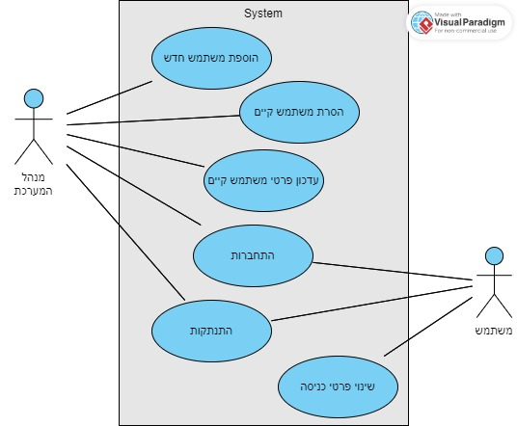

1. מנהל המערכת מוסיף משתמש חדש
2. מנהל המערכת מסיר משתמש קיים
3. מנהל המערכת מעדכן את הפרטים של משתמש קיים
4. מנהל המערכת מתחבר לאתר
5. מנהל המערכת מתנתק מהאתר
6. משתמש מתחבר לאתר
7. משתמש מתנתק מהאתר
8. משתמש משנה את פרטי הכניסה שלו לאתר

## ניהול פרטי בית הספר

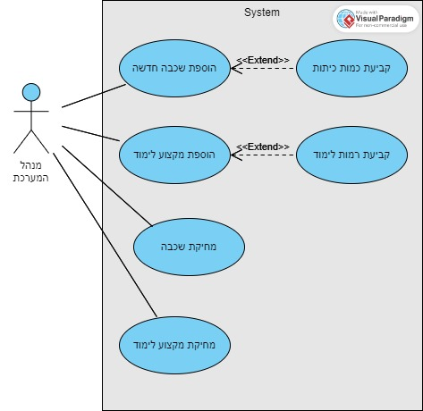

1. מנהל המערכת מוסיף שכבה חדשה
2. מנהל המערכת קובע את כמות הכיתות בשכבה
3. מנהל המערכת מוסיף מקצוע לימוד
4. מנהל המערכת קובע את רמות הלימוד של כל מקצוע
5. מנהל המערכת מוחק שכבה קיימת
6. מנהל המערכת מוחק מקצוע לימוד קיים

## ניהול זמנים וקביעת שיעורים

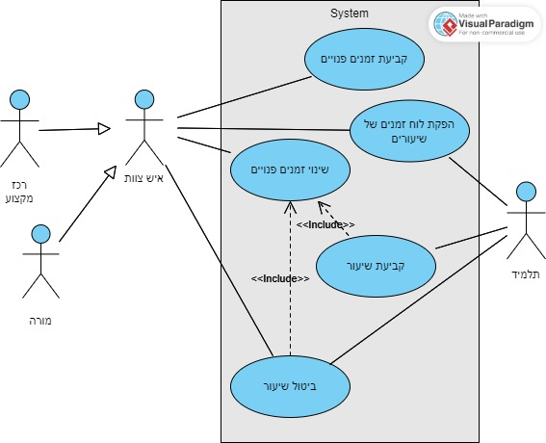

*איש צוות זה אחד מבין השניים: רכז מקצוע או מורה.

1. איש צוות קובע את הזמנים בהם הוא פנוי לבצע שיעורים
2. איש צוות משנה את הזמנים בהם הוא פנוי לבצע שיעורים
3. תלמיד קובע שיעור וכתוצאה מכך משתנה לוח הזמנים בהם האיש צוות פנוי לבצע שיעורים נוספים
4. תלמיד מבטל שיעור וכתוצאה מכך משתנה לוח הזמנים בהם האיש צוות פנוי לבצע שיעורים נוספים
5. איש צוות מבטל שיעור וכתוצאה מכך משתנה לוח הזמנים בהם הוא פנוי לבצע שיעורים נוספים

## מעקב אחר ביצוע שיעורים והגעה אליהם

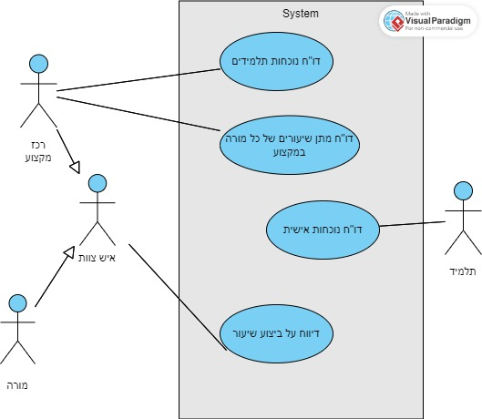

*איש צוות זה אחד מבין השניים: רכז מקצוע או מורה.

1. איש צוות מדווח על כך שביצע שיעור
2. רכז מקצוע מפיק דו"ח המסכם את כמות השיעורים שכל מורה ביצע במקצוע אותו הרכז הזה מרכז
3. רכז מקצוע מפיק דו"ח המסכם את כמות ההגעה של התלמידים לשיעורים במקצוע אותו הרכז הזה מרכז
4. התלמיד מפיק דו"ח המסכם את הנוכחות שלו בכל המקצועות

# דיאגרמות **Activity**

## התחברות

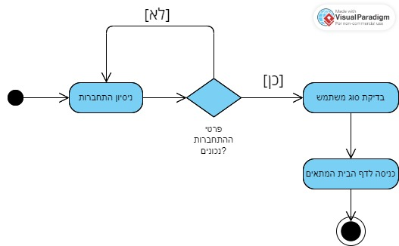

## ניהול תלמידים

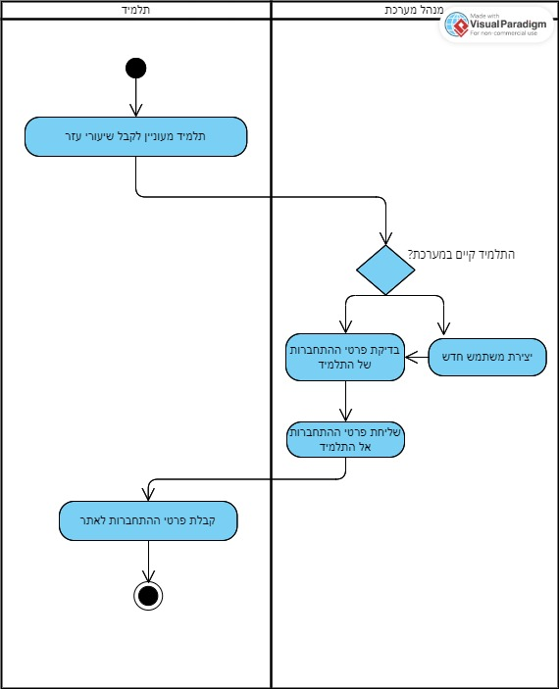

[כן]

[לא]

## קביעת שיעורים

## דיווח על ביצוע שיעור

